魅力ある大学院教育イニシアティブ「先端科学技術の芽を生み出す女性研究者育成」プログラム
（継続プログラム）

「国際学会・研究集会」参加報告書

２００９年２月２０日
専攻・講座名 情報科学専攻
学年 博士前期過程 １回生
氏名 川添 のぞみ

２月１日から２月１７日の日程でノルウェー工科大学生物学部(托卵グループ)の共同研究者を訪問しましたので報告致します。
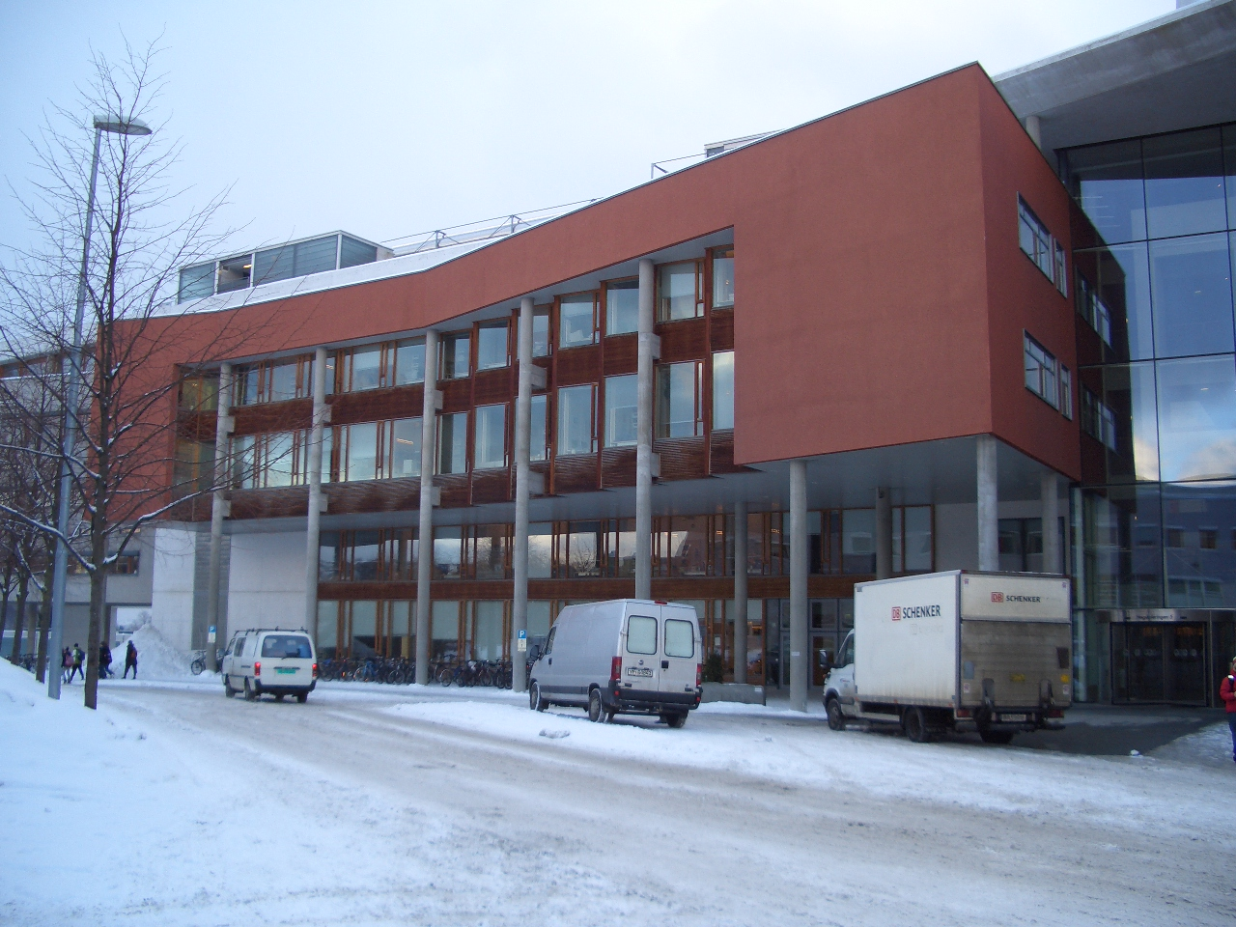
ノルウェー工科大学生物学部（図１）のEivin Roskaft教授、Arne Moksnes教授が率いている托卵グループのメンバー（図３）（Bard G. Stokke氏、Frode Fossoy氏 Anton Antonov氏、 Johan R. Vikan氏）とカッコウの托卵行動について議論を行いました。セミナーを（図２）開いていただき、私の研究内容（鳥類育児寄生者のホスト乗り換え仮説に関する数理的研究）を知っていただくことからはじめました。発表の途中でも野外研究者から見た疑問点や、モデルに利用した、パラメータの値に対する指摘をいただきました。ここでの指摘をもとにシミュレーションのデータを改めて取り直してその後は個人的に議論をしていただきました。今後、今のモデルを改良したい旨を伝えると、モデルに組み込めそうなアイデアもいただくことができました。これから、このアイデアを組み込んだモデル作成に取り組むつもりです。
（図１：生物学部が入っている建物）
その他にも、托卵グループで毎週行われている論文の読み合わせにも参加させていただきました。メンバーが興味のある、托卵に関する論文を事前に読んでおき、疑問点や面白いと思うデータについての意見をぶつけ合います。１回目は活発な意見交換に圧倒され、聴講しているだけで終わってしまいましたが、２回目は自分の意見を発言することができました。すると、そこからさらに活発な意見交換、議論がはじまり、また驚くばかりでした。これだけ議論し合うから研究がさらに楽しく充実したものになるのだと感じ、議論の大切さを痛感した時間でした。
ノルウェーの大学は日本とは異なり、学部は３年間だそうです。学部のうちは、テストのみで、研究を始めるのは修士になってからとのことでした。托卵グループの方々は博士以上の方ばかりだったので、自分と同じ修士の学生の様子にも興味があり、修士対象の授業（図４）も受講してみることにしました。
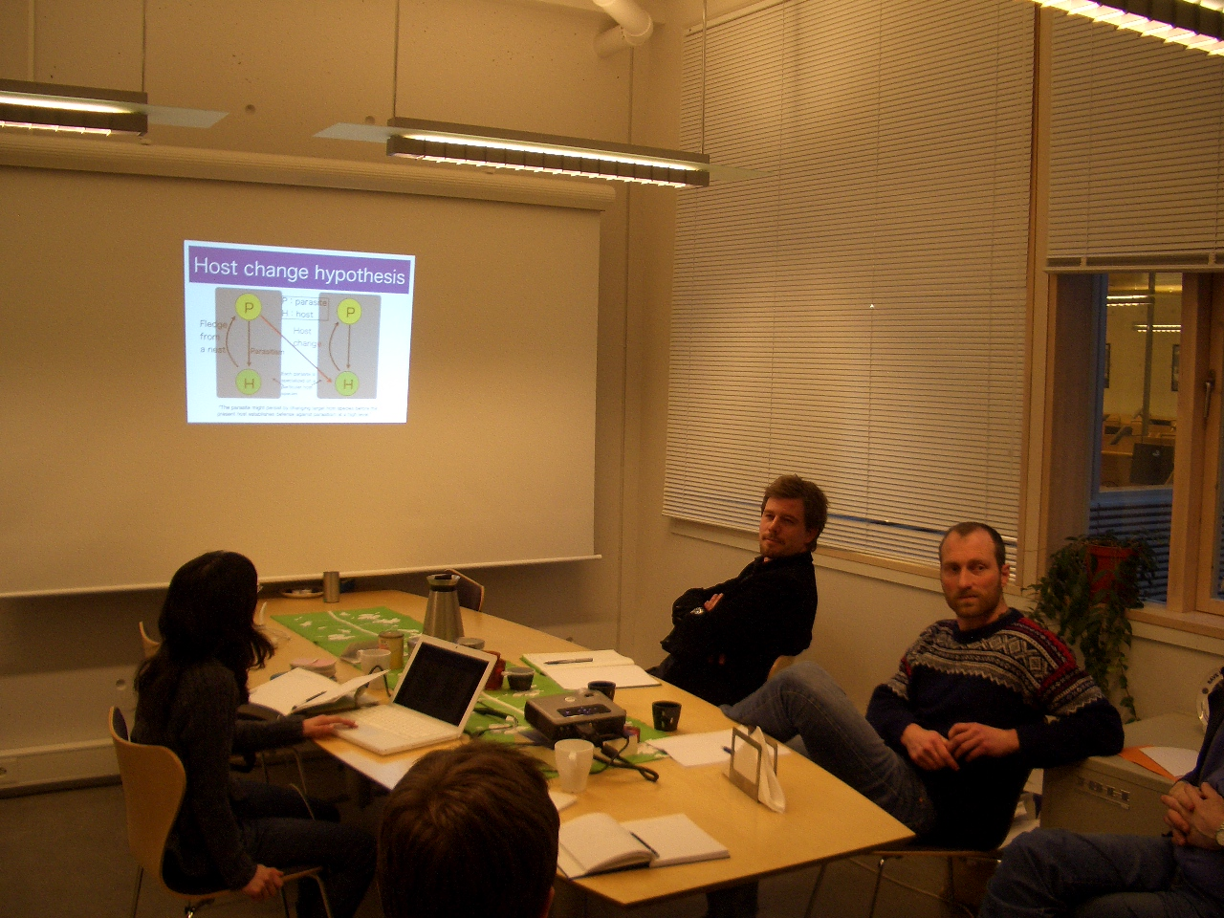
修士の学生が研究の進捗状況報告をするという授業でした。発表はノルウェー語ではなく、英語でするというのが条件だったので、私たちの科学英語に似たような授業でした。発表時間はひとりあたり２０分と十分確保されていました。原稿をただ読んでまったく聴衆を見ていない、パワーポイントに書いてある文をそのままを読んでいるという学生もいて、私たちがよく授業中に指摘される問題点を含む発表もありましたが、質疑応答の質はこちらの学生の方がとてもよいと感じました。とにかく意見交換が活発だからです。英語を苦手とする日本の学生の質疑応答は内容が浅くなってしまっていました。それに比べて、ノルウェーの学生は英語を簡単に使いこなしているので、内容がともなっている印象を受けました。英語の映画等が現地の言葉に吹き替えられる習慣はないこともあり、小さい頃から英語に触れているからだろうと現地の方は言っていましたがどういう環境で育ったかは問題ではなく、今後、世界共通語である英語は身につけなければならないものだと感じています。英語が堪能だと、世界中の研究者と議論ができるため、より面白い情報を得ることができると思うからです。学生が扱っているテーマも動物の行動から人間の趣向認識まで多岐に渡っており興味深い授業だったので、受講してみて本当によかったと思っています。
もう一つ受講した授業は、進化に関する授業でした。スライドはノルウェー語ですが、授業は英語で行われるとのことだったのでいってみることにしました。とても興味深い内容だったのですが、理解できない部分も多く、専門用語のみならず英語の勉強をもっとしておかなければならないと感じました。
（図２：セミナーの様子）
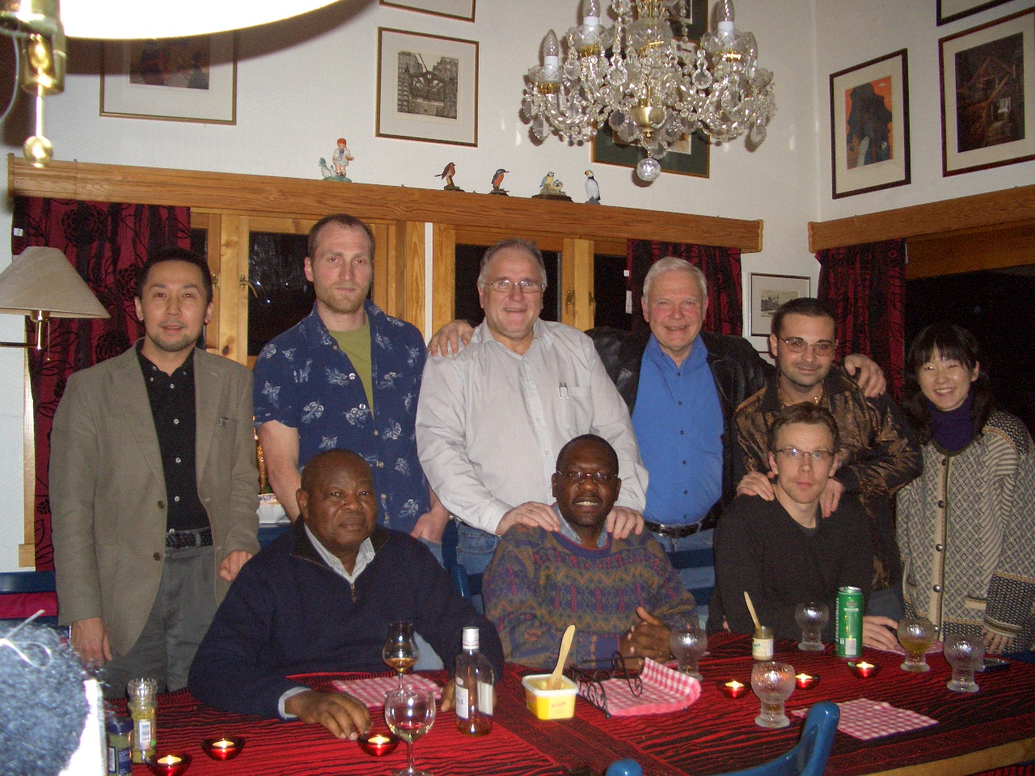
今回のノルウェー工科大学での２週間はとても充実したものでした。托卵に関する知識が豊富なメンバーと多くの時間を共にすることができたこと、英語で意見交換をするという実践を通して、英語の必要性を自ら感じて、向上意欲が増したこと、他の国の修士の学生の様子を知ることができたこと、研究環境の整った大学で過ごせたこと、研究意欲が高い多くの研究者に出会えたことなど、たくさん得たことがありました。研究以外の面でも自然に恵まれた住み良い街で過ごし、北欧の素敵な家を訪れ、現地の温かい人々に囲まれ、心はいつも満たされていました。

（図３：托卵グループのメンバー）

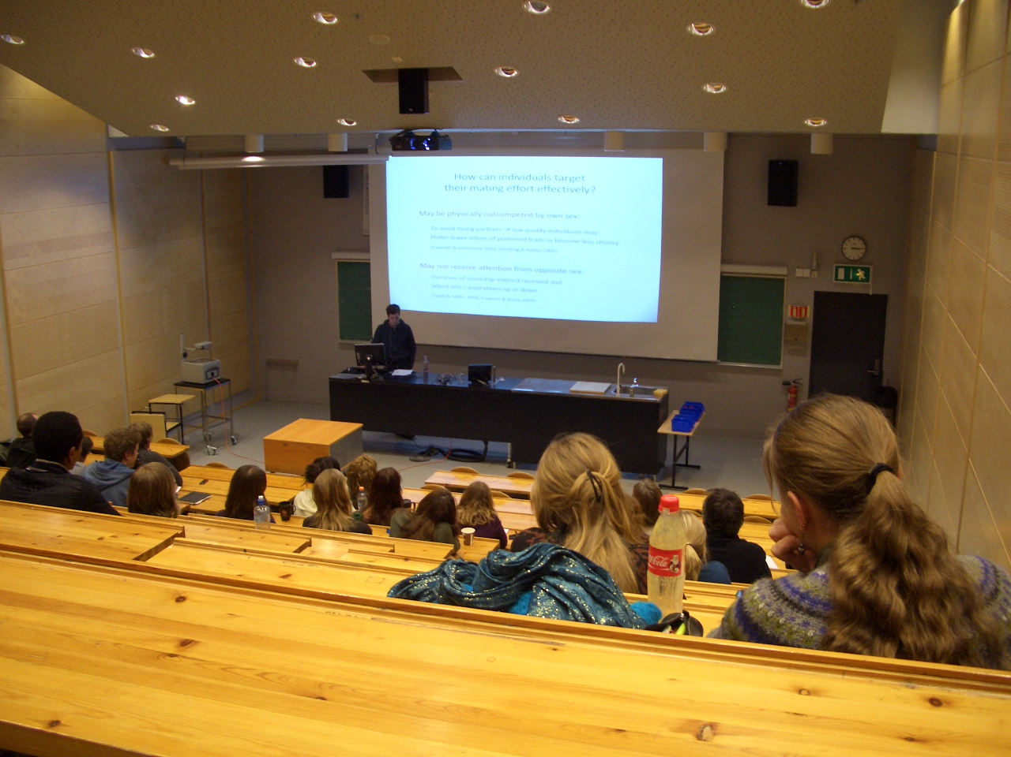
今後は、今回の訪問での議論を通して得た情報やアイデアを組み込んだモデルを作成し、シミュレーションの結果をまとめて、托卵グループのメンバーにまた報告したいと思っています。彼らも知りたいことはどんどん聞いてくれるようにとおっしゃって下さっているので、フィールド研究者の実証研究とのつながりを生かしながら自らの理論研究を進めていけるよう努力していきます。
最後に、このような機会を与えてくださった先生方、イニシアティブに感謝致します。
（図４：修士課程の授業の様子）

